**ĐẠI HỌC BÁCH KHOA HÀ NỘI**

**TRƯỜNG CÔNG NGHỆ THÔNG TIN VÀ TRUYỀN THÔNG**

**BÀI TẬP LỚN**

Môn: Nhập môn kĩ thuật phần mềm

**Quản lý thu phí, đóng góp**

|  |  |  |  |  |  |  |  |
| --- | --- | --- | --- | --- | --- | --- | --- |
|  | | | Nhóm | | : 03 | | |
|  | | | Mã lớp học | | : 147114 | | |
|  | | | Giáo viên hướng dẫn | | : TS. Trần Nhật Hóa | | |
|  | | | Danh sách sinh viên thực hiện : | | | | |
| **STT** | **Họ & tên** | **MSSV** | | **Email** | | **Lớp** |
| 1 | Đinh Thái Sơn | 20210750 | | son.dt210750@sis.hust.edu.vn | | KTMT – 04 |
| 2 | Bùi Quang Huy | 20210443 | | huy.bv210443@sis.hust.edu.vn | | KTMT – 02 |
| 3 | Phạm Quang Huy | 20210448 | | huy.pq210448@sis.hust.edu.vn | | KTMT – 02 |
| 4 | Trần Ngọc Bảo | 20215529 | | bao.tn215529@sis.hust.edu.vn | | KTMT – 02 |
| 5 | Vũ Minh Hiển | 20210324 | | hien.vm210324@sis.hust.edu.vn | | KTMT – 02 |

***Hà Nội, tháng 01 năm 2024***

# **MỤC LỤC**

**Mục lục**

**MỤC LỤC** 2

**LỜI NÓI ĐẦU** 4

**PHÂN CÔNG CÁC THÀNH VIÊN TRONG NHÓM** 5

**CHƯƠNG 1. KHẢO SÁT BÀI TOÁN** 6

**1.1. Mô tả yêu cầu bài toán** 6

**1.2. Khảo sát bài toán** 6

**1.3. Thông tin cơ bản cho nghiệp vụ của bài toán** 7

**CHƯƠNG 2. ĐẶC TẢ YÊU CẦU BÀI TOÁN** 8

**2.1. Giới thiệu chung** 8

**2.2. Biểu đồ use case** 8

**2.2.1. Biểu đồ use case tổng quan** 8

**2.2.2. Biểu đồ use case phân rã mức 2** 8

**2.3. Thiết kế kiến trúc** 11

**2.4. Các yêu cầu phi chức năng** 12

**CHƯƠNG 3. CHƯƠNG TRÌNH MINH HỌA** 13

**3.1. Giao diện minh hoạ các chức năng** 13

**CHƯƠNG 4. HƯỚNG DẪN CÀI ĐẶT VÀ SỬ DỤNG** 18

**4.1. Đối tượng, phạm vi sử dụng** 18

**4.2. Xác định các yêu cầu cài đặt** 18

**4.3. Hướng dẫn chi tiết các bước cài đặt** 18

**4.3.1. Cài đặt** 18

**4.3.2. Chạy phần mềm trên local (Local Deployment)** 18

**4.4. Hướng dẫn sử dụng chương trình** 19

**KẾT LUẬN VÀ HƯỚNG PHÁT TRIỂN** 20

**TÀI LIỆU THAM KHẢO** 21

**PHỤ LỤC** 22

# **LỜI NÓI ĐẦU**

Trong cuộc sống đô thị, việc quản lý thu chi không chỉ là vấn đề của cá nhân mà còn là nền móng quan trọng của mỗi khu phố, tổ dân phố. Minh bạch thông tin, công khai các khoản thu, và việc ghi chép, lưu trữ thông tin nộp phí đang trở thành một nhu cầu cấp thiết. Để đáp ứng nhu cầu này, việc xây dựng một trang web tiện ích, thay thế hoàn toàn những cuốn sổ ghi tay, không chỉ giúp ghi lại thông tin nộp phí một cách dễ dàng từ người dân mà còn tính toán, quản lý và thống kê các khoản thu một cách hiệu quả, là một bước đi quan trọng và cần thiết.

Một trang web quản lý thu phí hiệu quả không chỉ là một nền tảng kỹ thuật số, mà còn là nền tảng kết nối và quản lý thông tin, từ việc quản lý nhân khẩu, hộ khẩu đến việc tổ chức và ghi nhận các khoản thu. Điều này đòi hỏi một hệ thống tích hợp, linh hoạt và an toàn. Đề tài sẽ mô tả chi tiết về những bước xây dựng lên một trang web hỗ trợ quản lý thu phí và đóng góp.

# **PHÂN CÔNG CÁC THÀNH VIÊN TRONG NHÓM**

|  |  |  |
| --- | --- | --- |
| **Họ và tên** | **Tổng hợp công việc thực hiện** | **Đánh giá** |
| Đinh Thái Sơn | Trưởng nhóm, Developer/Backend | Hoàn thành |
| Bùi Quang Huy | Phó nhóm, Desiner/Frontend | Hoàn thành |
| Phạm Quang Huy | Developer/Tester | Hoàn thành |
| Trần Ngọc Bảo | Developer/Frontend | Hoàn thành |
| Vũ Minh Hiển | Writing/Report | Hoàn thành |

# **CHƯƠNG 1. KHẢO SÁT BÀI TOÁN**

## **1.1. Mô tả yêu cầu bài toán**

* Ban quản lý tổ dân phố 7 phường La Khê cần xây dựng một phần mềm quản lý thông tin khu dân cư / tổ dân phố. Tổ dân phố 7 có hơn 400 hộ gia đình với 1.700 nhân khẩu, chưa kể hàng trăm sinh viên thuê trọ và hàng chục gia đình nơi khác đến thuê nhà làm kinh doanh dịch vụ. Địa bàn rộng, dân cư đông và phức tạp nên ban quản lý mong đợi phần mềm này có thể quản lý thông tin chung cả tổ dân phố từ biến động nhân khẩu, hộ khẩu đến các công tác đoàn thể khác. Ban quản lý gồm một tổ trưởng, một tổ phó và các cán bộ phụ trách các hoạt động nghiệp vụ khác. Tổ trưởng và tổ phó có thể thực hiện tất cả các nghiệp vụ quản lý, còn các cán bộ khác phụ trách từng nghiệp vụ theo phân công cụ thể.
* Hàng năm tổ dân phố thực hiện thu một số khoản phí và đóng góp của các hộ gia đình, công việc này do cán bộ kế toán phụ trách. Khoản phí vệ sinh là bắt buộc với tất cả các hộ gia đình, mỗi năm thu 1 lần với định mức 6.000VNĐ / 1 tháng / 1 nhân khẩu.
* Cán bộ kế toán sẽ lập danh sách các hộ gia đình và số nhân khẩu tương ứng, sau đó đến từng nhà thu phí và ghi nhận số tiền nộp. Đối với các khoản đóng góp thì không quy định số tiền mà phụ thuộc vào từng hộ, các khoản đóng góp này được thu theo từng đợt của các cuộc vận động như: “Ủng hộ ngày thương binh – liệt sỹ 27/07”, “Ủng hộ ngày tết thiếu nhi”, “Ủng hộ vì người nghèo”, “Trợ giúp đồng bào bị ảnh hưởng thiên tai, bão lụt”, ...
* Cán bộ kế toán cũng cần thống kê tổng số tiền đã thu trong mỗi đợt, tổng số hộ đã nộp và có thể xem chi tiết mỗi hộ đã nộp những khoản tiền nào.

## **1.2. Khảo sát bài toán**

Mẫu quản lý thu phí có sẵn (giấy) theo yêu cầu của bài toán được thu thập:

## **1.3. Thông tin cơ bản cho nghiệp vụ của bài toán**

|  |  |  |  |
| --- | --- | --- | --- |
| **Input** | | **Process** | **Output** |
| Phí bắt buộc | Số hộ gia đình | Tính toán số tiền nộp của mỗi hộ gia  đình | Số tiền mà mỗi hộ gia đình đã nộp.Tổng số tiền cả khu phố. Số hộ gia đình chưa nộp phí. Số loại phí mà mỗi hộ gia đình đã nộp. Số tiền còn nợ. |
| Địa Chỉ |
| Họ tên chủ hộ |
| Số nhân khẩu |
| Ngày nộp |
| Phí tự  nguyện | Số hộ gia đình | Tổng số tiền thu được trong từng đợt. Số hộ nộp tiền. Thống kê danh sách |
| Địa Chỉ |
| Họ tên chủ hộ |
| Đợt nộp |
| Số tiền |
| Ngày nộp |

# **CHƯƠNG 2. ĐẶC TẢ YÊU CẦU BÀI TOÁN**

# **2.1. Giới thiệu chung**

Kế toán và người quản lý là những người sử dụng hệ thống này, hệ thống đượcc cung cấp thông tin từ nhân khẩu trong vùng quản lý – Kế toán và người quản lý sẽ duy trì và quản trị hệ thống

## **2.2. Biểu đồ use case**

### **2.2.1. Biểu đồ use case tổng quan**

Để truy cập vào ứng dụng quản lý thu chi thì người kế toán phải đăng nhập theo tên đăng nhập và mật khẩu đã được cấp sẵn cho người quản lý ứng dụng. Khi đăng nhập thành công, kế toná có thể sử dụng các chức năng được cung cấp trong ứng dụng như quản lý nhân khẩu, quản lý hộ khẩu, quản lý khoản thu và quản lý thu chi. Kế toán cũng có thể xem thống kê trong chức năng thông kê để thống kê về số tiền đã nộp trong mỗi khoản thu.

Biểu đồ use-case tổng quan cho bài toán:

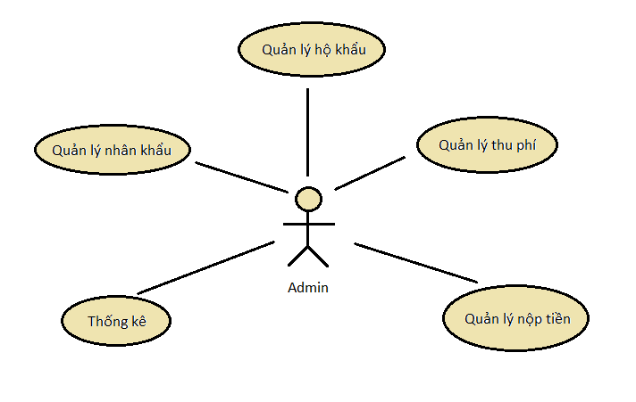

### **2.2.2. Biểu đồ use case phân rã mức 2**

Biểu đồ use-case phân rã cho những use-case phức tạp:

*Phân rã use-case “quản lý nhân khẩu”:*

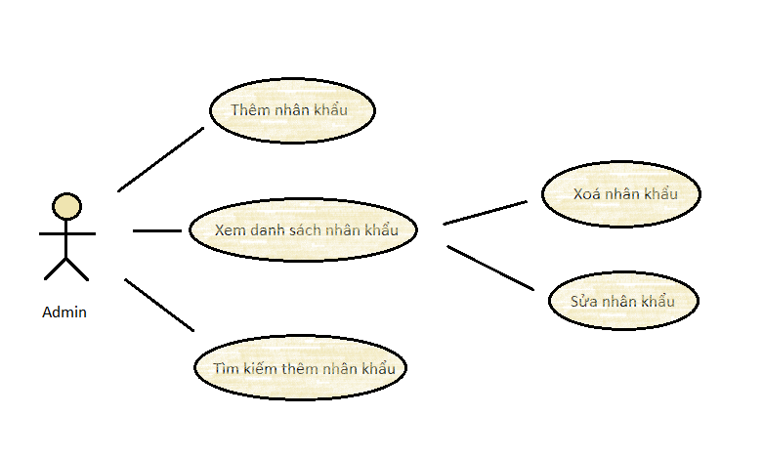

*Phân rã use-case “quản lý hộ khẩu”:*

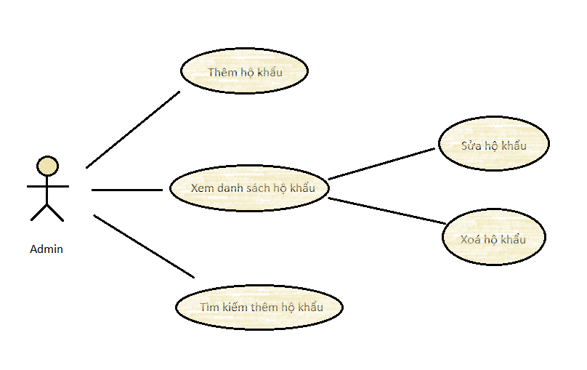

*Phân rã use-case “quản lý thu phí”:*

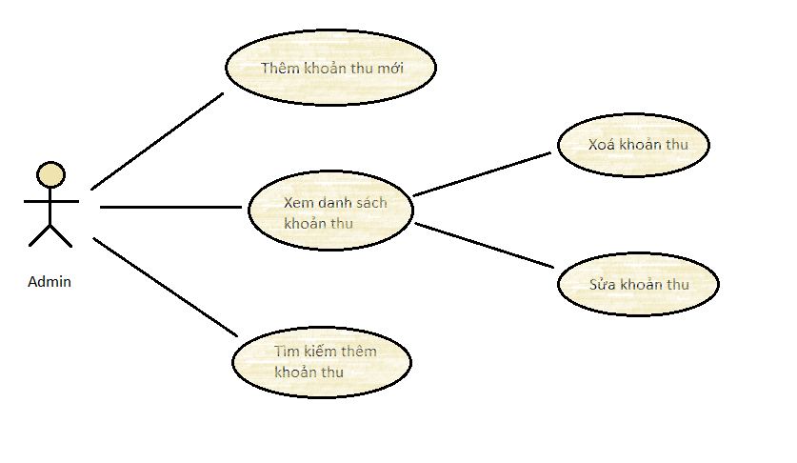

*Phân rã use-case “quản lý đóng góp”:*

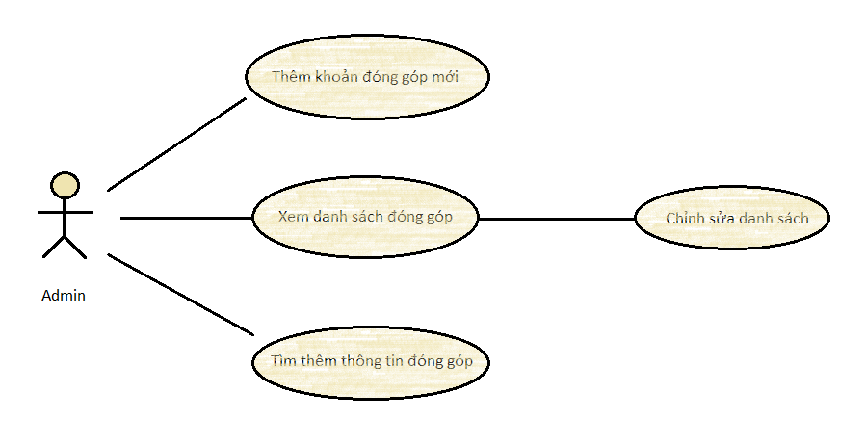

*Phân rã use-case “người dùng”:*

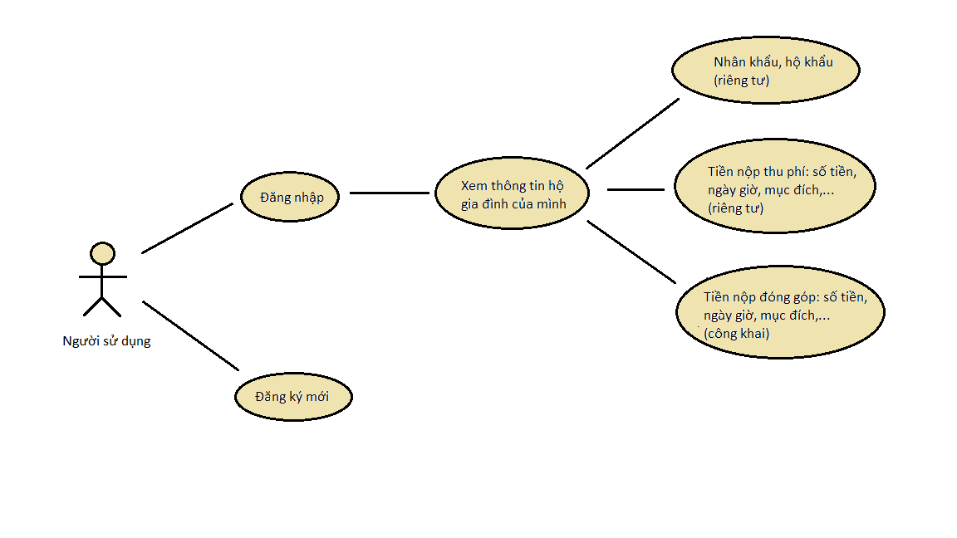

## **2.3. Thiết kế kiến trúc**

Phần mềm phát triển dựa trên kiến trúc MVC. Mẫu kiến trúc MVC là phương pháp chia nhỏ các thành phần dữ liệu, trình bày và dữ liệu nhập từ người dùng thành những thành phần riêng biệt.

Từ sơ đồ kiến trúc MVC chung, nhóm đã xây dựng và phát triển phần mềm dựa trên khung của sơ đồ kiến trúc này. Cụ thể, thành phần Model trong phần mềm là bao gồm gói model và service, model định nghĩa và khởi tạo ra các đối tượng cần thiết phù họp với những dữ liệu trong cơ sở dữ liệu, service cung cấp các thao tác trực tiếp tới cơ sở dữ liệu để có thể dễ dàng thêm, xóa, sửa dễ hơn trên cơ sở dữ liệu. Thành phần View là các gói views, views.hokhau, views.nhankhau, views.khoanthu, views.noptien là các file .fxml tạo ra các giao diện. Thành phần Controller là các gói controller, controller.hokhau, controller.nhankhau, controller.khoanthu, controller.noptien để điều khiển các thao tác từ người dùng.

*Biểu đồ gói UML về sự phụ thuộc của các package như sau:*

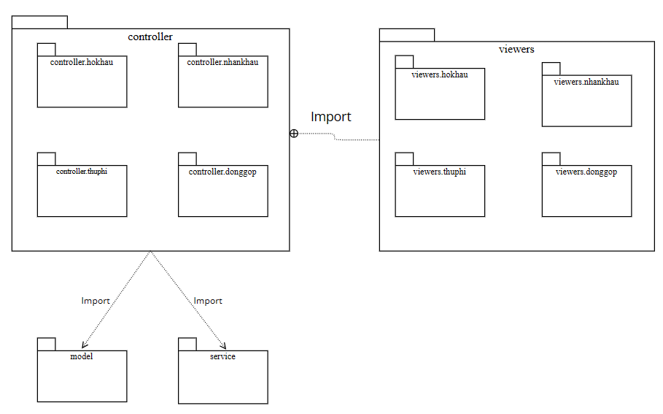

*Mục đích và nhiệm vụ của từng package:*

|  |  |
| --- | --- |
| controller | Điều khiển các thao tác từ người dùng để hiển thị, truy xuất hợp lí các cơ sở dữ liệu,... |
| views | Tạo ra các giao diện |
| model | Tạo ra các đối tượng và trực tiếp tương tác với các cơ sở dữ liệu |

## **2.4. Các yêu cầu phi chức năng**

**Chức năng**

* Hỗ trợ tối đa cho kế toán trong việc quản lý thu phí

**Tính dễ dùng**

* Kết nối Internet là dùng được

**Tính ổn định**

* Chương trình có thể hoạt động 24/24 giờ, 7/7 ngày.

**Hiệu suất**

* Hỗ trợ quản lý không giới hạn nhân khẩu, hộ khẩu, khoản thu, nộp phí.
* Hoàn tất các thao tác nhanh.

**Sự hỗ trợ**

* Không có

**Các ràng buộc thiết kế**

* Không có

# **CHƯƠNG 3. CHƯƠNG TRÌNH MINH HỌA**

## **3.1. Giao diện minh hoạ các chức năng**

* Giao diện:

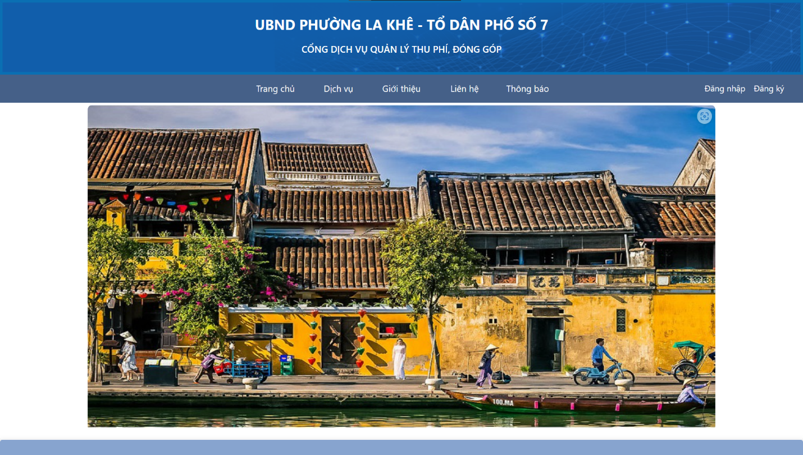

* Trang giới thiệu:

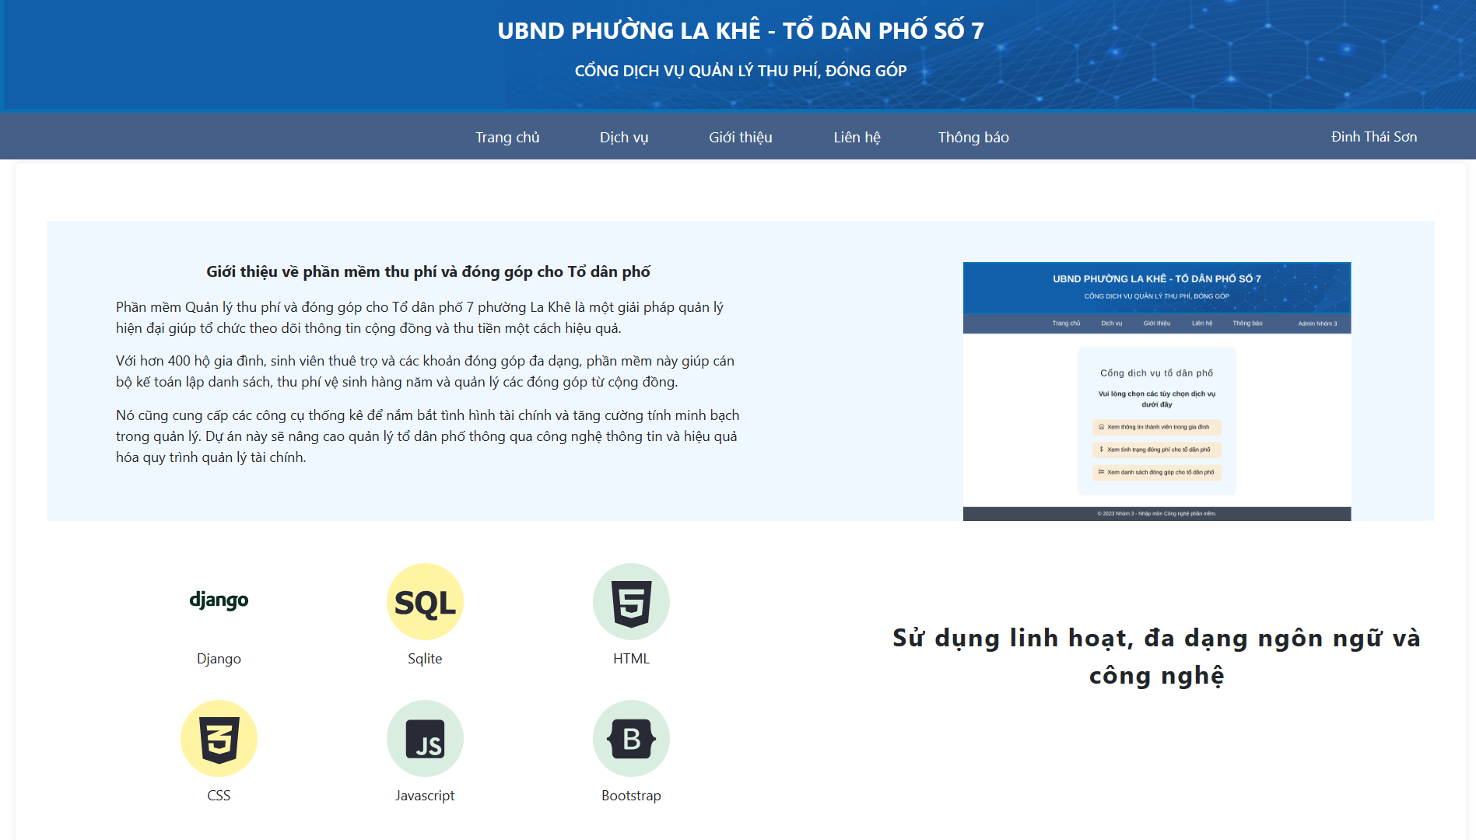

* Trang đăng nhập & đăng ký:

|  |  |
| --- | --- |
|  |  |
|  |  |

* Trạng thái chờ admin duyệt:

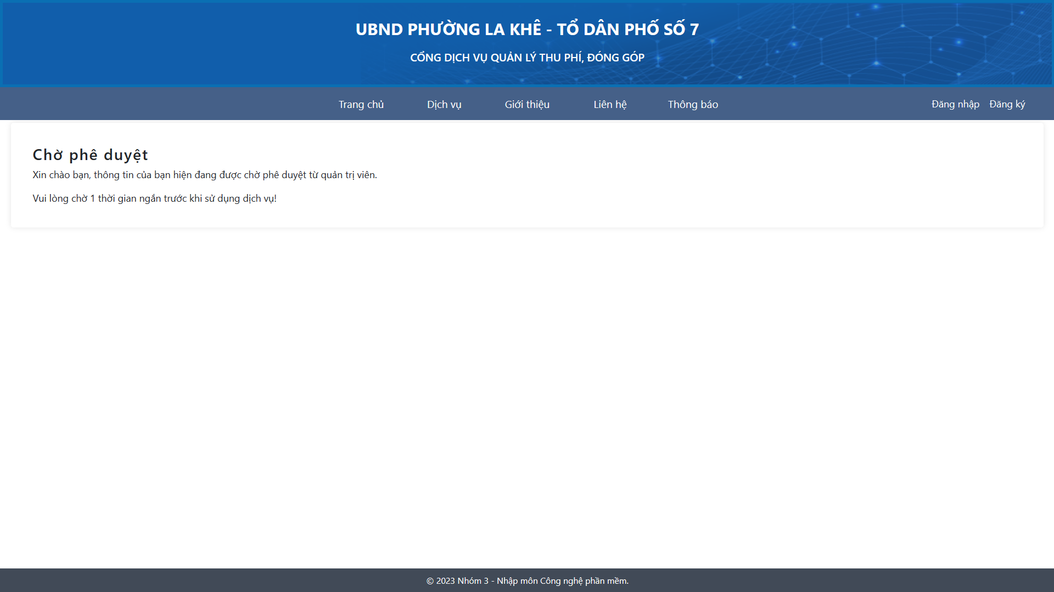

* Thông tin cá nhân mẫu:

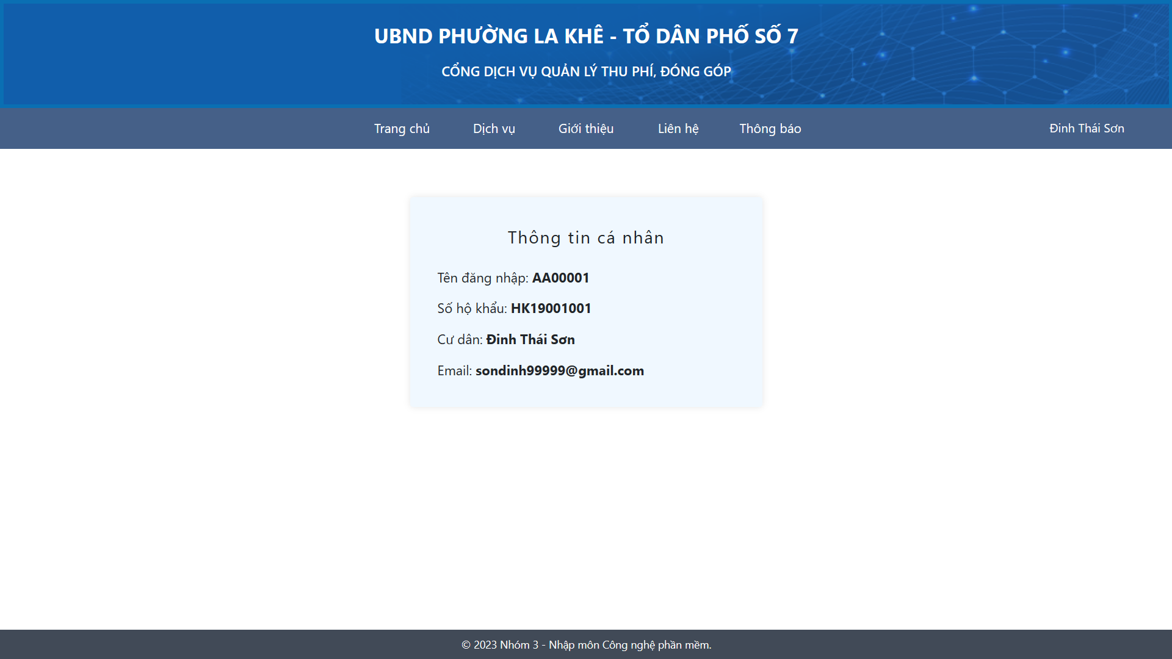

* Trang dịch vụ (sau khi đã được đăng nhập):

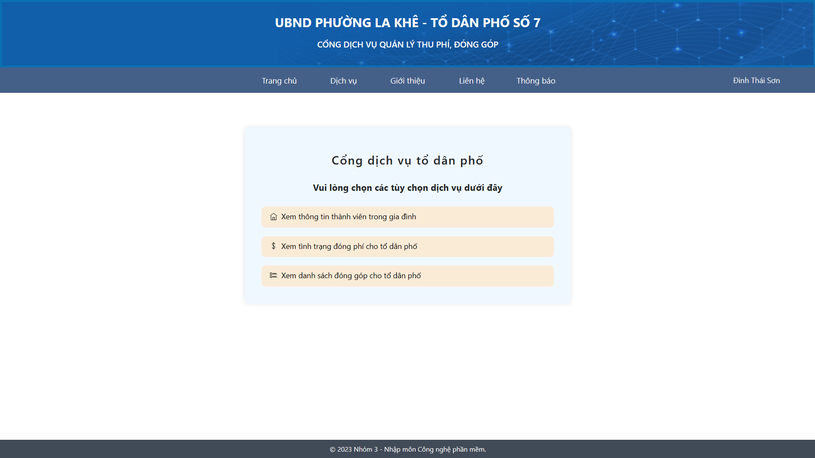

* Đội ngũ admin:

* Danh sách tài khoản (bản demo):

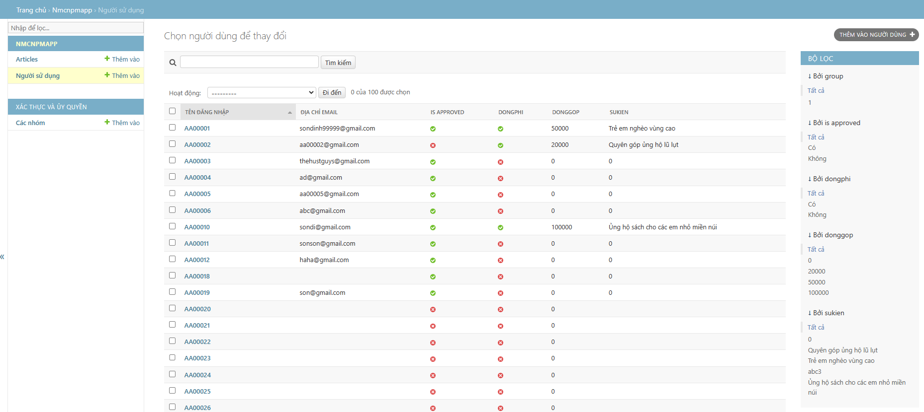

* Danh sách hộ khẩu (bản demo):

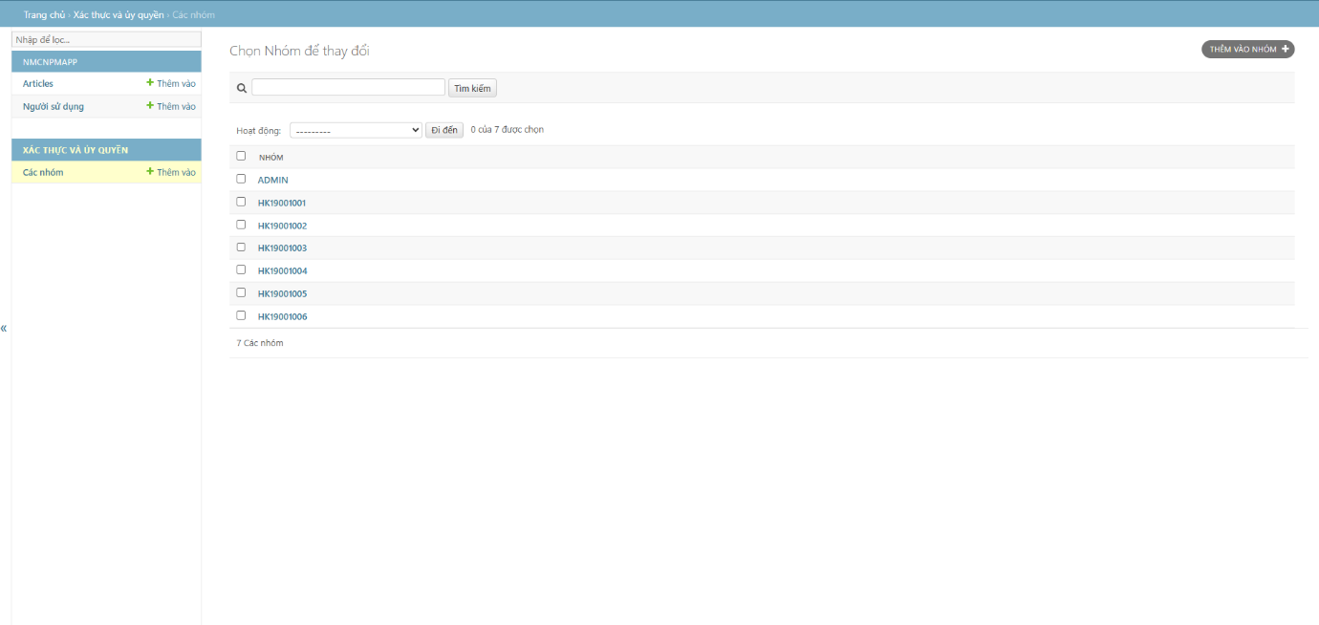

# **CHƯƠNG 4. HƯỚNG DẪN CÀI ĐẶT VÀ SỬ DỤNG**

## **4.1. Đối tượng, phạm vi sử dụng**

* Đối tượng sử dụng chương trình: kế toán, những đối tượng muốn quản lý thu phí cho các khu phố.
* Phạm vi sử dụng chương trình: dành quản lý thu phí cho những khu phố.

## **4.2. Xác định các yêu cầu cài đặt**

Yêu cầu chương trình:

* Hệ điều hành: Linux, Windows, MacOS.

Yêu cầu phần cứng:

* Không có yêu cầu cấu hình cho sản phẩm này.

## **4.3. Hướng dẫn chi tiết các bước cài đặt**

### **4.3.1. Cài đặt**

1. Tải repository

git clone https://github.com/vepiot/Quan-Ly-Thu-Phi-Dong-Gop.git

cd Quan-Ly-Thu-Phi-Dong-Gop

1. Cài đặt thư viện Django

pip install django

### **4.3.2. Chạy phần mềm trên local (Local Deployment)**

Sau khi tải thư viện Django, có thể chạy ứng dụng với lệnh sau:

python manage.py runserver

Ứng dụng sẽ được chạy local ở <http://localhost:8000/>

(8000 là port mặc định của Django)

## **4.4. Hướng dẫn sử dụng chương trình**

Chương trình dùng cho kế toán để quản lý thông tin thu phí trong khu vực. Chương trình có 4 chức năng chính là quản lý nhân khẩu, quản lý hộ khẩu, quản lý khoản phí và quản lý nộp tiền. Mỗi chức năng quản lý nhân khẩu, hộ khẩu, khoản phí đều có những chức năng con thêm, sửa, xóa, tìm kiếm thông tin trừ chức năng quản lý nộp tiền không có chức năng sửa.

Để sử dụng chức năng nào nhấn trực tiếp vào chức năng đó và sử dụng.

# **KẾT LUẬN VÀ HƯỚNG PHÁT TRIỂN**

Kết thúc quá trình phát triển chương trình, đa số đã hoàn thành được những yêu cầu đã đặt ra trước đó của nhóm như là giúp xây dựng một chương trình quản lý thu phí đơn giản, dễ sử dụng, công khai và minh bạch các khoản phí. Những chức năng quản lý nhân khẩu, hộ khẩu, khoản thu, nộp tiền đều hỗ trợ thêm, sửa, xóa, tìm kiếm thông tin, các chức năng đều dễ sử dụng.

Tuy nhiên, do thời gian có hạn nên trong quá trình phát triển cũng còn 1 số phần mà chưa được hợp lý mà chưa thể sửa chữa ngay. Trong phần quản lý các khoản thu, các khoản thu là tự nguyện nhưng số tiền nộp vẫn bị thiết lập mặc định, chưa có thống kê chi tiết về số hộ nộp các khoản phí, số hộ chưa nộp để dễ dàng trong việc quản lý. Ngoài ra, còn một số lỗi nho nhỏ khác mà nhóm có thể chưa phát hiện ra. Chương trình nếu hoạt động trên các cơ sở dữ liệu lớn thì sẽ bị chậm.

Trong tương lai, nhóm chúng em sẽ cố gắng hoàn thiện phát triển chương trình để mang lại một chương trình có trải nghiệm tốt hơn, khắc phục được những nhược điểm bên trên. Nếu có điều kiện cho phép về thời gian, nhân lực nhóm có thể phát triển chương trình thêm nhiều chức năng khác để giúp đơn giản hóa các công việc được thực hiện thủ công rất mệt mỏi và dễ bị nhầm lẫn.

# **TÀI LIỆU THAM KHẢO**

1. Slide giảng dạy môn “Phân tích thiết kế hệ thống thông tin” do khoa KHMT và KTMT giảng dạy.
2. Slide giảng dạy môn “Nhập môn công nghệ phần mềm” do khoa KHMT và KTMT giảng dạy.

# **PHỤ LỤC**

Link github phần mềm: <https://github.com/vepiot/Quan-Ly-Thu-Phi-Dong-Gop>